Бекітемін:
Оқу ісі жөніндегі орынбасары: ____________________

Бөлім: | Сақталу заңдары
Педагогтың аты-жөні:
Күні: | «_» ________ 20_ ж.
Сынып: 9 | Қатысушылар саны: | Қатыспағандар саны:
Сабақтың тақырыбы: | Дене импульсі және күш импульсі Импульстің сақталу заңы.
Оқу бағдарламасына сәйкес оқыту мақсаттары: | 9.2.3.1 – дене импульсі мен күш импульсін ажырату  9.2.3.2 – импульстің сақталу заңын тұжырымдау және есептер шығаруда қолдану
Сабақтың мақсаты (SMART): | - дене импульсі мен күш импульсін ажыратады  - p = mυ және FΔt = Δp формулаларын қолданады  - импульстің сақталу заңын тұжырымдайды  - соқтығысу есептерінде сақталу заңын қолданып, нәтижені талдайды
Құндылықтарға баулу: | «Адал азамат» бағдарламасы бойынша: Заң және тәртіп.  «Тәртіпке бағынған құл болмайды, тәртіпсіз ел болмайды» – Бауыржан Момышұлы.  Құндылық топтық жұмыстағы жауапкершілік пен өзара құрмет арқылы жүзеге асады.
Сабақтың барысы:
Сабақтың кезеңі / уақыты | Педагогтың әрекеті | Оқушының әрекеті | Бағалау (дескрипторлар) | Ресурстар
Сабақтың басы  6 минут  Ұйымдастыру, қызығушылықты ояту, мақсат қою | Ұйымдастыру кезеңі. Сәлемдесу, түгендеу, бағалау парағын тарату.  Білімді өзектендіру: «Сәйкестендір». Интерактивті тақтада «Динамика негіздері бөлімін қайталау» тақырыбының терминдері мен анықтамалары араласып берілген, оқушылар сәйкестендіреді.  Құндылыққа баулу: «Тәртіпке бағынған құл болмайды, тәртіпсіз ел болмайды» – Бауыржан Момышұлы.  Проблемалық жағдаят: Неліктен биіктіктен секіргенде тізені бүгіп қонамыз? Неліктен көліктің әуе жастығы өмірді сақтайды?  Оқушылардың болжамдары тыңдалып, сабақтың тақырыбы мен мақсаты бірге анықталады. | Терминді анықтамасымен сәйкестендіреді.  Болжам айтып, тақырып пен мақсатты анықтауға қатысады. | Қалыптастырушы бағалау: ауызша кері байланыс, «Бас бармақ» әдісі. | Презентация  Бағалау парағы
Сабақтың ортасы  12 минут  Жаңа білімді меңгеру | Жаңа білімді меңгеру: «5W1H» сұрақтары. Мұғалім түсіндіру барысында «Не? Кім? Қашан? Қайда? Неге? Қалай?» сұрақтарын қояды, оқушылар жауаптарын кестеге жинайды.  - Дене импульсі p⃗ = mυ⃗ (кг·м/с) – вектор.  - Күш импульсі F⃗Δt = Δp⃗ – импульс өзгерісі күш импульсіне тең.  - Импульстің сақталу заңы: тұйық жүйеде m₁υ⃗₁ + m₂υ⃗₂ = m₁υ⃗₁′ + m₂υ⃗₂′.  - Соқтығысу уақытын арттырсақ, күш азаяды (әуе жастығы, тізені бүгу).  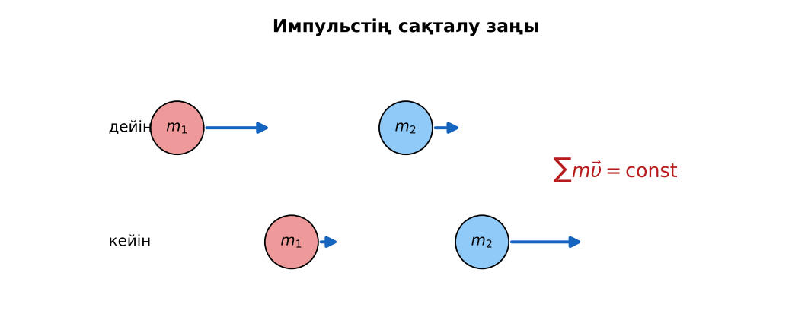  Сурет. Импульстің сақталу заңы | 5W1H кестесін толтырады, сұрақтарға жауап береді. | Дескриптор:  - дене импульсі мен күш импульсін ажыратады;  - топта/жұпта белсенді жұмыс істейді.  2 балл | Физика 9-сынып оқулығы  Презентация  PhET: https://phet.colorado.edu/en/simulations/collision-lab
Сабақтың ортасы  7 минут  Бекіту, жаттығу | «Карусель». Топтар кезекпен әр үстелдегі тапсырманы орындап, келесіге ауысады, алдыңғы топтың шешімін тексереді.  Үлгі: 60 кг адам 5 м/с жылдамдықпен 0,5 с ішінде тоқтаса F = 300/0,5 = 600 Н; 0,05 с ішінде – 6000 Н. | Тапсырманы орындап, шешімін талқылайды. | Дескриптор:  - тапсырманың шешімін қадамдап, дұрыс рәсімдейді.  1 балл | Жұмыс дәптері  Тапсырма карточкасы
Сергіту сәті  2 минут | «Толқын». Қатар бойынша кезекпен тұрып-отыру арқылы «толқын» жасайды. | Қимыл арқылы орындайды. | – | –
Сабақтың ортасы  11 минут  Деңгейлік тапсырмалар (жеке жұмыс) | Саралау «Таңдау» арқылы: оқушылар деңгейін өздері таңдайды; А деңгейін орындаған оқушы В деңгейіне өтеді.  А деңгейі (білу, түсіну) – жасыл карта.  Массасы 0,5 кг доп 10 м/с жылдамдықпен ұшады. Импульсі?  В деңгейі (қолдану) – сары карта.  2 кг арба 3 м/с жылдамдықпен тыныштықтағы 1 кг арбаға соқтығысып, біріге қозғалды. Жылдамдығы?  С деңгейі (талдау, жинақтау) – қызыл карта.  Әуе жастығы соқтығысу уақытын 0,02 с-тан 0,15 с-қа арттырады. 70 кг жүргізушіге (υ = 15 м/с) әсер ететін орташа күштерді салыстыр.  ЕББҚ оқушыларына: аудио/бейне нұсқау, нұсқауды тақтаға жазып қою; суретті тірек-сызба және қадамдық нұсқаулық. | Деңгейін таңдап, тапсырманы жеке орындайды.  Жауап кілтімен өзін-өзі тексереді. | Дескриптор:  А: p = mυ және FΔt = Δp формулаларын қолданады – 2 балл  В: импульстің сақталу заңын тұжырымдайды – 3 балл  С: соқтығысу есептерінде сақталу заңын қолданып, нәтижені талдайды – 4 балл | Деңгейлік карточкалар (А – жасыл, В – сары, С – қызыл)  Жауап кілті
Сабақтың соңы  7 минут  Бекіту, рефлексия, үй тапсырмасы | Бекіту: Wordwall онлайн-викторинасы (мұғалім алдын ала дайындайды). Сұрақ үлгілері:  - p = mυ: 2 кг, 3 м/с (6)  - FΔt = ? (Δp)  - Тұйық жүйеде Σp? (const)  Wordwall: https://wordwall.net/  Құрылғы жетіспесе – қағаз нұсқасы.  Рефлексия: «Аяқталмаған сөйлем» – «Бүгін мен білдім...», «Маған қиын болды...», «Енді мен... аламын».  Үй тапсырмасы (сараланған):  - А: §19; 3 есеп.  - В: Жұмыртқаны құлату тәжірибесі (жұмсақ/қатты бет).  - С: Көлік қауіпсіздік жүйелері туралы хабарлама. | Викторинаға жауап береді.  Бағалау парағындағы балын қосып, өзін-өзі бағалайды.  Рефлексия жасайды, үй тапсырмасының деңгейін таңдайды. | Дескриптор:  - викторина сұрақтарының кемінде 80%-ына дұрыс жауап береді – 3 балл  Шкала (10 балл): 9–10 «Өте жақсы», 7–8 «Жақсы», 5–6 «Қанағаттанарлық», 0–4 «Қолдау қажет» | Wordwall (QR-код)  Рефлексия материалдары  Kundelik.kz – үй тапсырмасы
Саралау, ЕББҚ қолдау, бағалау және қауіпсіздік
Саралау | ЕББҚ оқушыларына қолдау | Бағалау | Денсаулық және қауіпсіздік
Тапсырма арқылы: А, В, С деңгейлік карталар.  Таңдау арқылы: оқушы деңгейін өзі таңдайды.  Қолдау арқылы: «5W1H» сұрақтары, жұп-тьютор.  Қабілетті оқушыларға: С деңгейі, PhET/қосымша зерттеу. | Оқу қиындығы: аудио/бейне нұсқау, нұсқауды тақтаға жазып қою.  Көру/есту қабілеті: тапсырманы бөліктерге бөліп беру және қосымша 3–5 минут.  Зейін тапшылығы: белсенді рөл беру (уақыт сақшысы, материал таратушы). | Бағалау парағы (10 балл), дескрипторлар, өзін-өзі және өзара бағалау, онлайн-викторина, рефлексия. | Сергіту сәті, көзге арналған үзіліс, интерактивті тақтамен жұмыс уақытын шектеу, сыныпты желдету.
Деңгейлік тапсырмалардың жауап кілті
Деңгей | Дұрыс жауап
А | p = 5 кг·м/с.
В | υ = 6/3 = 2 м/с.
С | Δp = 1050; F₁ = 52,5 кН, F₂ = 7 кН – 7,5 есе аз.
Сандық ресурстар (QR-кодтар)
PhET – симуляция  https://phet.colorado.edu/en/simulations/collision-lab   | Wordwall – викторина  https://wordwall.net/   | Bilimland – видеосабақ  https://bilimland.kz/   | OPIQ – цифрлық оқулық  https://www.opiq.kz/  

